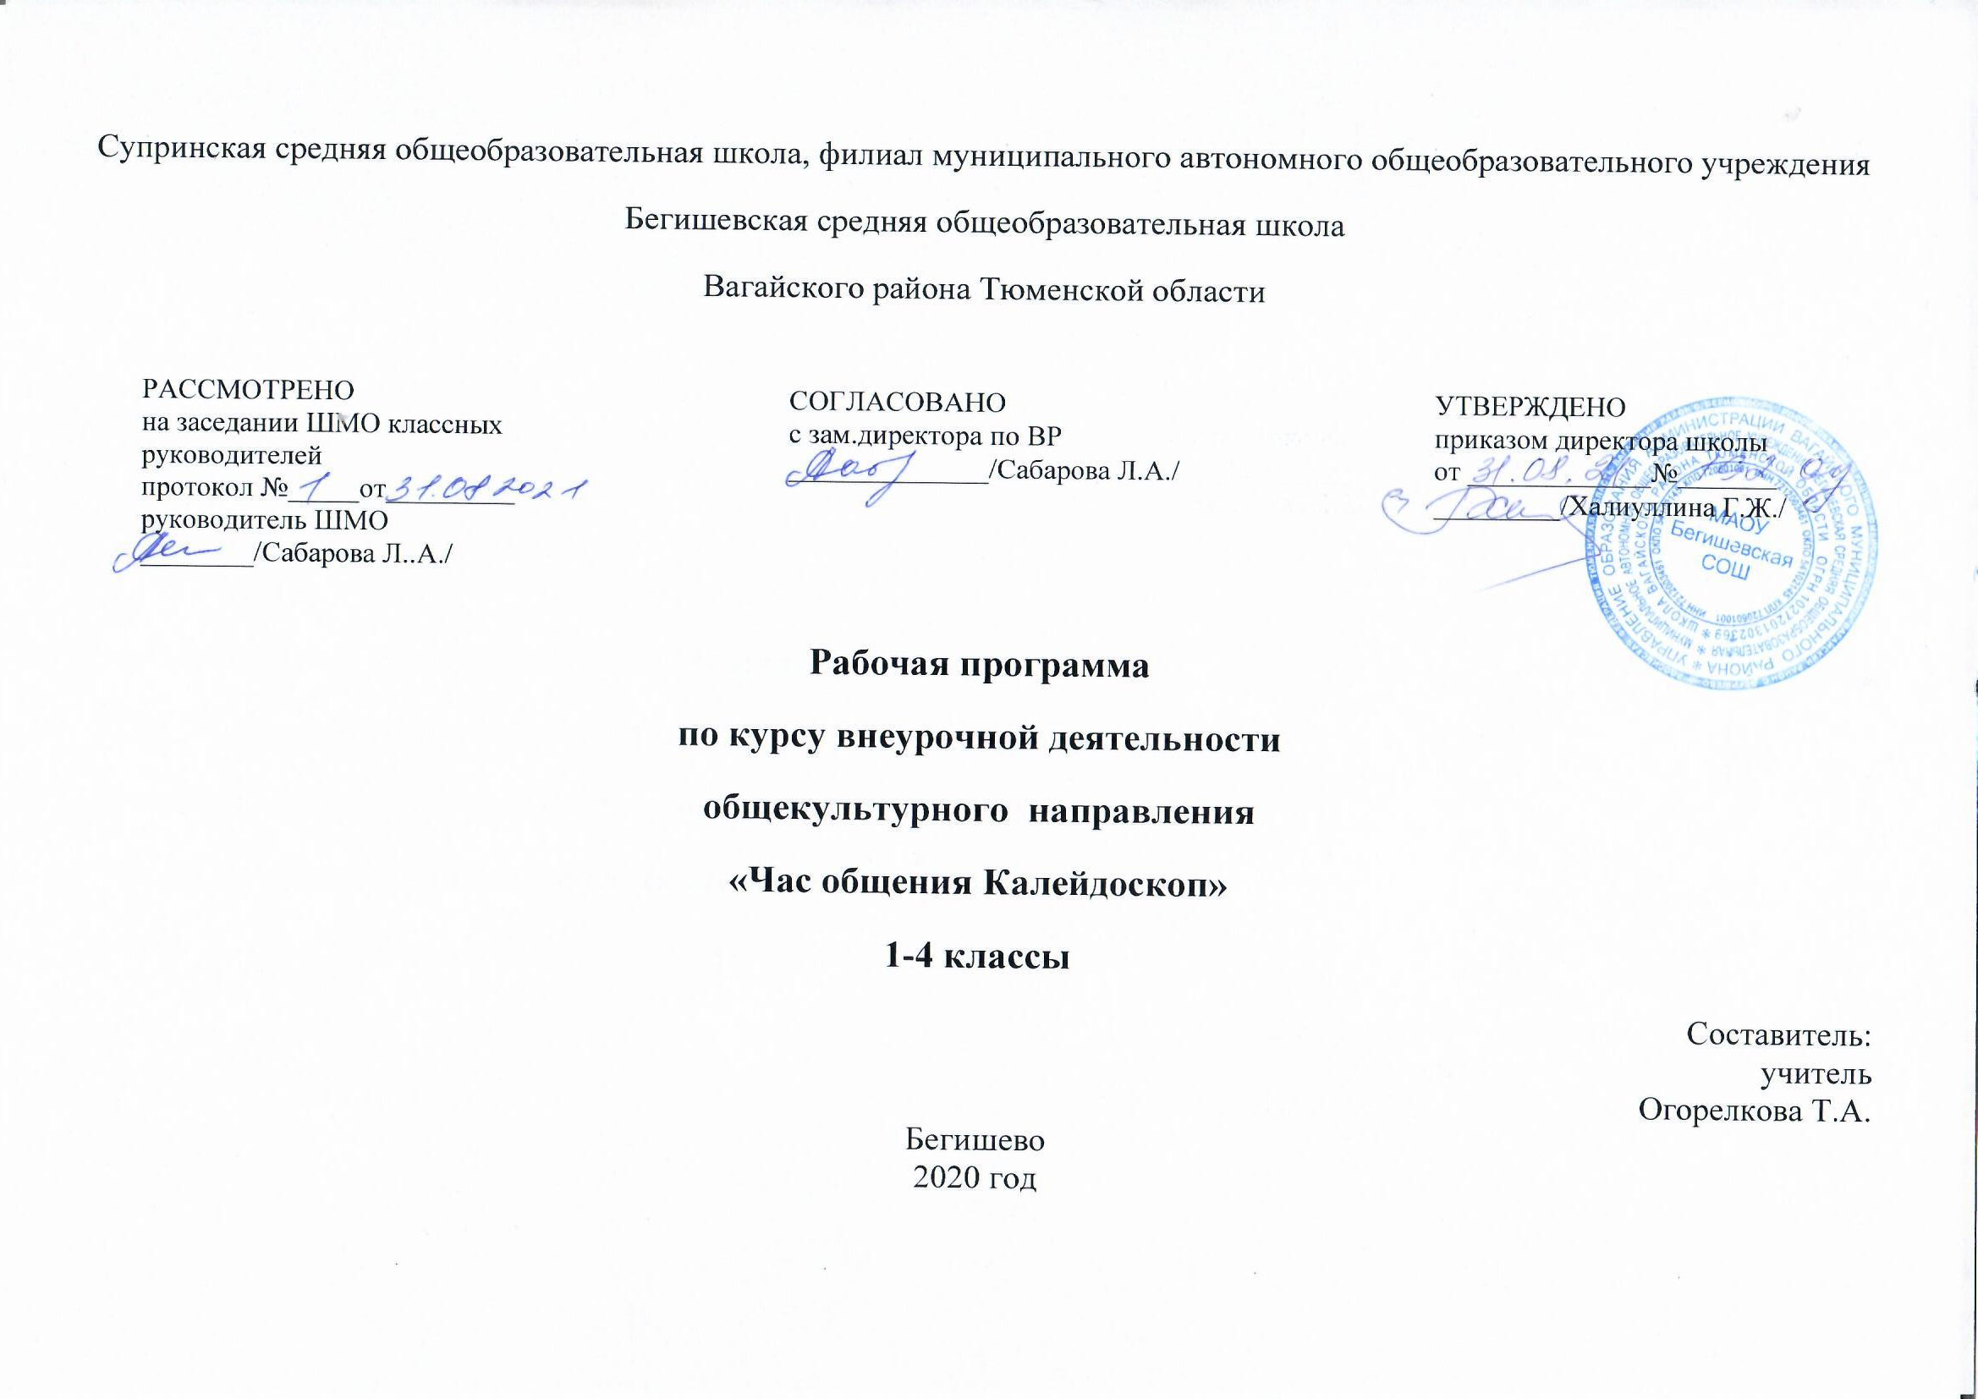
2021
Планируемые результаты освоения курса внеурочной деятельности

- Личностными результатами изучения данного курса являются:
- развитие любознательности, сообразительности при выполнении разнообразных заданий проблемного и эвристического характера;
- развитие внимательности, настойчивости, целеустремленности, умения
- преодолевать трудности – качеств весьма важных в практической деятельности любого человека;
- воспитание чувства справедливости, ответственности;
- развитие самостоятельности суждений, независимости и нестандартности мышления.
- Метапредметные результаты
- Сравнивать разные приемы действий, выбирать удобные способы для выполнения конкретного задания.
- Моделировать в процессе совместного обсуждения алгоритм решения числового кроссворда; использовать его в ходе самостоятельной работы.
- Применять изученные способы учебной работы и приёмы вычислений для работы с числовыми головоломками.
- Анализировать правила игры. Действовать в соответствии с заданными правилами.
- Включаться в групповую работу. Участвовать в обсуждении проблемных вопросов, высказывать собственное мнение и аргументировать его.
- Выполнять пробное учебное действие, фиксировать индивидуальное затруднение в пробном действии.
- Аргументировать свою позицию в коммуникации, учитывать разные мнения, использовать критерии для обоснования своего суждения.
- Сопоставлять полученный (промежуточный, итоговый) результат с заданным условием.
- Контролировать свою деятельность: обнаруживать и исправлять ошибки.
- Предметные результаты
- Анализировать текст задачи: ориентироваться в тексте, выделять условие и вопрос, данные и искомые числа (величины).
- Искать и выбирать необходимую информацию, содержащуюся в тексте, на рисунке или в таблице, для ответа на заданные вопросы.
- Моделировать ситуацию.
- Использовать соответствующие знаково-символические средства для моделирования ситуации.
- Конструировать последовательность «шагов» (алгоритм).
- Объяснять (обосновывать) выполняемые и выполненные действия.
- Воспроизводить способ решения.
- Сопоставлять полученный (промежуточный, итоговый) результат с заданным условием.
- Анализировать предложенные варианты решения задачи, выбирать из них верные.
- Оценивать предъявленное готовое решение.
- Участвовать в учебном диалоге, оценивать процесс поиска и результат решения.

Содержание курса внеурочной деятельности

Раздел 1. По здоровому образу жизни (ЗОЖ):
1. «Путешествие в страну Здоровье» - игра
2. «Полезные прививки» - встреча с фельдшером
3. «Правила ухода за зубами» - практикум
4. «Способы укрепления иммунитета» - беседа
Раздел 2.По правовому воспитанию:
1. «Права и обязанности. Правила для учащихся» - беседа
2. «Право на жизнь » - устный журнал
3. «За своё постою, а чужое не возьму» - диспут
4. «Все люди разные, но права у них одинаковые» - круглый стол
Раздел 3.По профориентационной работе:
1. «Что такое профессия? Какие бывают профессии?»- устный журнал
2.«Спортивно-игровая программа Кем я хочу быть?» - игра
3.«Есть такая профессия Родину защищать.» - урок мужества
4.«Поиграем в экономику»- игра-конкурс
Раздел 4.По профилактике асоциального поведения:
1.«Невозможно жить….без драк?» - беседа
2.«Необдуманный поступок и его последствия» - устный журнал
3.«НЕ укради»- решение проблемных ситуаций
4. «В чём разница между правонарушениями и преступлениями»- беседа.
Раздел 5.По профилактике коррупции:
1.«Деньги свои и чужие» - викторина.
2. «Ты -мне, а я –тебе. Дружба по необходимости» - диспут
3. «Что такое коррупция?» - беседа.
4. «Коррупции НЕТ!» - сказка

Раздел 6. Подготовка к утренникам, вечерам (14 часа)
Осенний бал, День учителя, День матери, Новый год, День защитника отечества, 8 марта – Международный женский день, 9 мая – День Победы, День семьи, творческие конкурсы: конкурсы рисунков, плакатов.

Тематическое планирование

№ п/п | Наименование тем | Количество часов
1 | «Права и обязанности. Правила для учащихся» - беседа | 1
2 | «Путешествие в страну Здоровье» - игра | 1
3 | «Что такое профессия? Какие бывают профессии?»- устный журнал | 1
4 | «Невозможно жить….без драк?» - беседа | 1
5 | Подготовка к Дню Учителя. | 1
6 | По проблеме класса | 1
7 | «Деньги свои и чужие» - викторина. | 1
8 | «Полезные прививки» - встреча с фельдшером | 1
9 | «Право на жизнь » - устный журнал | 1
10 | .«Спортивно-игровая программа Кем я хочу быть?» - игра | 1
11 | Подготовка к Дню Матери | 1
12 | По проблеме класса | 1
13 | «Необдуманный поступок и его последствия» - устный журнал | 1
14 | «Ты -мне, а я –тебе. Дружба по необходимости» - диспут | 1
15 | Подготовка к Новогоднему празднику. | 1
16 | «Правила ухода за зубами» - практикум | 1
17 | «За своё постою, а чужое не возьму» - диспут | 1
18 | .«Есть такая профессия Родину защищать.» - урок мужества | 1
19 | По проблеме класса | 1
20 | Подготовка к 23 февраля | 1
21 | Подготовка к 23 февраля | 1
22 | Подготовка к празднику 8 Марта | 1
23 | Подготовка к празднику 8 Марта | 1
24 | «Коррупции НЕТ!» - сказка | 1
25 | «НЕ укради»- решение проблемных ситуаций | 1
26 | «Что такое коррупция?» - беседа. | 1
27 | «Способы укрепления иммунитета» - беседа | 1
28 | «Все люди разные, но права у них одинаковые» - круглый стол | 1
29 | «Поиграем в экономику»- игра-конкурс | 1
30 | Подготовка к 1 Мая | 1
31 | Подготовка к 9 Мая | 1
32 | Подготовка к Международному Дню Семьи | 1
33 | По проблеме класса | 1
34 | «В чём разница между правонарушениями и преступлениями»- беседа. | 1
 | Всего | 34

